МИНИСТЕРСТВО НАУКИ И ВЫСШЕГО ОБРАЗОВАНИЯ  
РОССИЙСКОЙ ФЕДЕРАЦИИ

ФЕДЕРАЛЬНОЕ ГОСУДАРСТВЕННОЕ БЮДЖЕТНОЕ ОБРАЗОВАТЕЛЬНОЕ УЧРЕЖДЕНИЕ ВЫСШЕГО ОБРАЗОВАНИЯ

«ВОРОНЕЖСКИЙ ГОСУДАРСТВЕННЫЙ ТЕХНИЧЕСКИЙ УНИВЕРСИТЕТ»  
(ФГБОУ ВО «ВГТУ», ВГТУ)

Факультет информационных технологий и компьютерной безопасности

Кафедра компьютерных интеллектуальных технологий проектирования

ОТЧЁТ ПО ЛАБОРАТОРНОЙ РАБОТЕ №5

По дисциплине: «Системы хранения и обработки данных»

Тема: «Интеграция изменений в системе управления версиями Git»

Выполнил работу студент группы мИИВТ-241: Черкасов Н.Е.

подпись, дата

Принял: Короленко В.В.

подпись, дата

Воронеж 2024

Задачи лабораторной работы:

1) Произвести интеграцию проекта, т.е. перенести всю накопленную информацию в главную ветку (main) с помощью операции Pull Request (Merge Request).

2) Для того, чтобы сделать ваш Pull Request (Merge Request) полноценным, необходимо добавить двух ваших коллег, не входящих в вашу команду, в состав рецензентов. Репозиторий должен быть публичным.

3) Рецензентам необходимо оценить проект, оставить комментарий и одобрить проведение Pull Request (Merge Request) для вашего коллеги.

4) При работе в команде необходимо выполнять работу на различных операционных системах. Приоритетный порядок выбора операционных систем: Astra Linux, Windows 10, CentOS, любая другая система, кроме указанных ранее.

5) У каждого участника команды должна быть своя ветка. Все ветки после выполнения задания необходимо слить в главную ветку с помощью операции Pull Request (Merge Request).

6) Провести сравнительный анализ процесса работы с системой Git на разных операционных системах. Сформулировать соответствующие выводы.

7) Отправить ссылку на ваш репозиторий на платформе github. Репозиторий должен быть публичным.

8) Подготовить отчёт о проделанной работе.

Ссыдка на репозиторий https://github.com/Lolyshali/degit

1. Через терминал слияние выполняется с помощью команд:

$ git checkout main #вход в ветку, которая будет финальной (в которую будут объединены все изменения)

$ git merge --no-ff dev (выполняем слияние ветки lab4 в ветку main)

флаг --no-ff необходим, если надо выполнить именно явное слияние (если ветка main не менялась после ответвления, то этот флаг необязателен, в таком случае это будет неявное слияние (режим fast-forward): «$ git merge dev»)

После этого на локальном компьютере появились объединенные данные в папке для ветки main.

Чтобы соответствующие изменения появились и в удаленном репозитории надо использовать команду «git push».

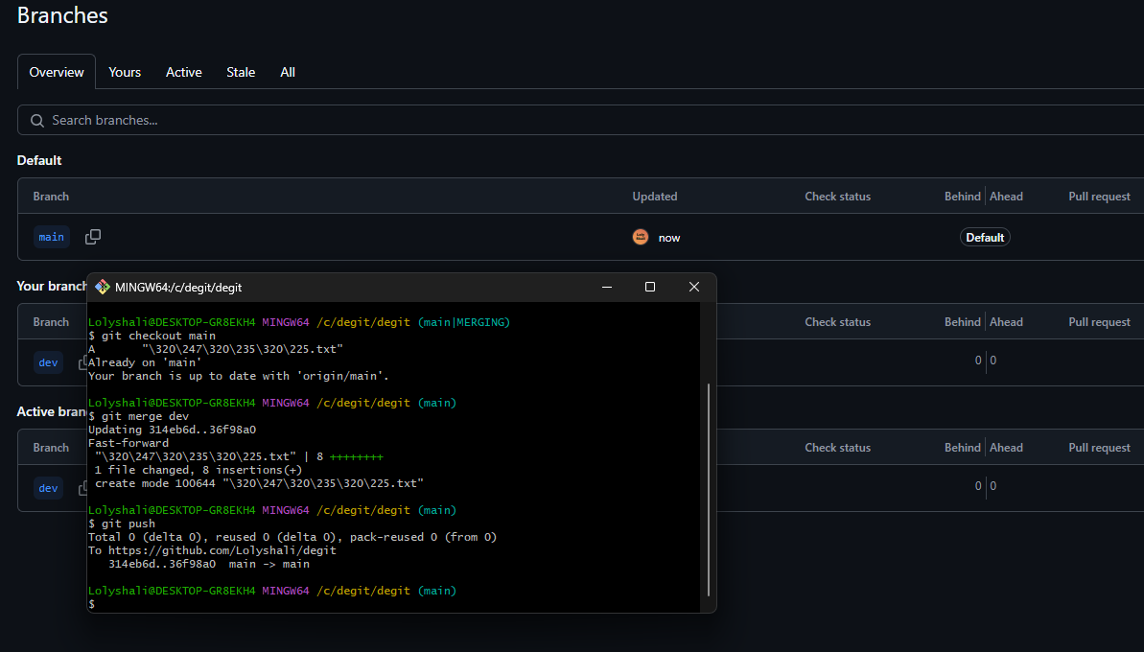

Рисунок 1 – Результат

2. Через сайт.

Находим кнопку pull request. Нажимаем на нее. Переходим в меню, в котором можно добавить коммит, рисунок 2. Нажимаем Merge pull request.

Результат можно увидеть на рисунке 3.

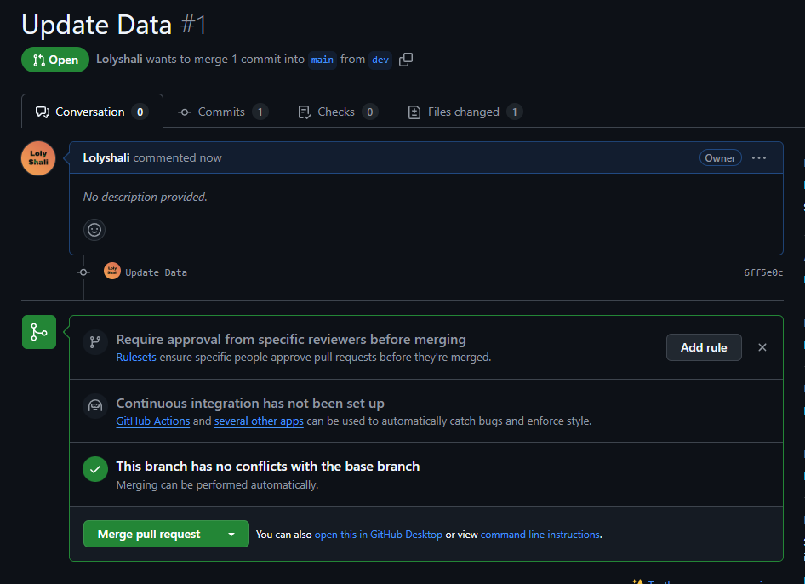

Рисунок 2 – Результат через сайт

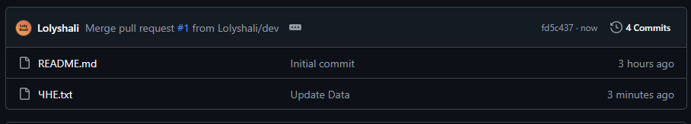

Рисунок 3 – Результат

Вывод: в данной лабораторной работе мы научились интегрировать проект в ветку main.